АНКЕТА животного без владельца попавших в отлов от 18.09.2021г.
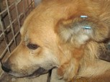 | Дата отлова, место (район, улица, дом) | Советский район, ул. Революционная
 | Пол животного | Кобель-772
 | Дата вакцинации | 04.10.21 г.
 | Дата кастрации/стерилизации | 04.10.21 г.
 | Дата выпуска, место (район, улица, дом) | Среда обитания 08.10.21 г.
 | Дата отлова, место (район, улица, дом) | Советский район, ул. Революционная
 | Пол животного | Самка-775
 | Дата вакцинации | 04.10.21 г.
 | Дата кастрации/стерилизации | 04.10.21 г.
 | Дата выпуска, место (район, улица, дом) | Среда обитания 08.10.21 г.
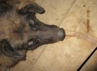 | Дата отлова, место (район, улица, дом) | Советский район, ул. Революционная
 | Пол животного | Самка-777
 | Дата вакцинации | 04.10.21 г.
 | Дата кастрации/стерилизации | 04.10.21 г.
 | Дата выпуска, место (район, улица, дом) | Среда обитания- 08.10.21 г.
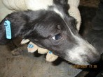 | Дата отлова, место (район, улица, дом) | Советский район, ул. Слесарная
 | Пол животного | Самка-788
 | Дата вакцинации | 04.10.21 г.
 | Дата кастрации/стерилизации | 04.10.21 г.
 | Дата выпуска, место (район, улица, дом) | Среда обитания- 21.10.21 г.
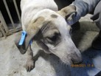 | Дата отлова, место (район, улица, дом) | Советский район, ул. Слесарная
 | Пол животного | Кобель-790
 | Дата вакцинации | 04.10.21 г.
 | Дата кастрации/стерилизации | 04.10.21 г.
 | Дата выпуска, место (район, улица, дом) | Среда обитания- 21.10.21 г.
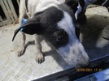 | Дата отлова, место (район, улица, дом) | Советский район, ул. Слесарная
 | Пол животного | Кобель-789
 | Дата вакцинации | 04.10.21 г.
 | Дата кастрации/стерилизации | 04.10.21 г.
 | Дата выпуска, место (район, улица, дом) | Среда обитания- 21.10.21 г.
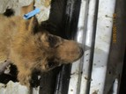 | Дата отлова, место (район, улица, дом) | Советский район, ул. Слесарная
 | Пол животного | Кобель-802
 | Дата вакцинации | 04.10.21 г.
 | Дата кастрации/стерилизации | 04.10.21 г.
 | Дата выпуска, место (район, улица, дом) | Среда обитания- 21.10.21 г.
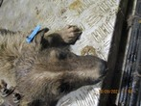 | Дата отлова, место (район, улица, дом) | Советский район, ул. Слесарная
 | Пол животного | Кобель-803
 | Дата вакцинации | 04.10.21 г.
 | Дата кастрации/стерилизации | 04.10.21 г.
 | Дата выпуска, место (район, улица, дом) | Среда обитания- 21.10.21 г.
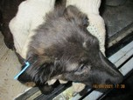 | Дата отлова, место (район, улица, дом) | Советский район, ул. Автомобилистов
 | Пол животного | Кобель-787
 | Дата вакцинации | 04.10.21 г.
 | Дата кастрации/стерилизации | 04.10.21 г.
 | Дата выпуска, место (район, улица, дом) | Среда обитания- 20.10.21 г.
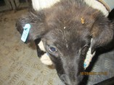 | Дата отлова, место (район, улица, дом) | Советский район, ул. Автомобилистов
 | Пол животного | Кобель-791
 | Дата вакцинации | 04.10.21 г.
 | Дата кастрации/стерилизации | -
 | Дата выпуска, место (район, улица, дом) | Падёж-24.10.21 г.
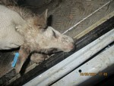 | Дата отлова, место (район, улица, дом) | Кировский район , ул. Пожарского
 | Пол животного | Самка-795
 | Дата вакцинации | 04.10.21 г.
 | Дата кастрации/стерилизации | 04.10.21 г.
 | Дата выпуска, место (район, улица, дом) | Среда Обитания- 08.10.21 г.
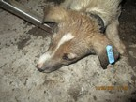 | Дата отлова, место (район, улица, дом) | Кировский район, ул. Пожарского
 | Пол животного | Самка-796
 | Дата вакцинации | 04.10.21 г.
 | Дата кастрации/стерилизации | -
 | Дата выпуска, место (район, улица, дом) | Падёж-23.10.21 г.
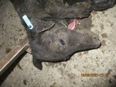 | Дата отлова, место (район, улица, дом) | Кировский район ,ул. Пожарского
 | Пол животного | Кобель-797
 | Дата вакцинации | 04.10.21 г.
 | Дата кастрации/стерилизации | 04.10.21 г.
 | Дата выпуска, место (район, улица, дом) | Среда Обитания- 08.10.21 г.
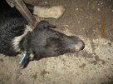 | Дата отлова, место (район, улица, дом) | Кировский район, ГСК-9
 | Пол животного | Самка-798
 | Дата вакцинации | 04.10.21 г.
 | Дата кастрации/стерилизации | 04.10.21 г.
 | Дата выпуска, место (район, улица, дом) | Среда Обитания- 08.10.21 г.
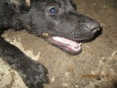 | Дата отлова, место (район, улица, дом) | Кировский район, ГСК-9
 | Пол животного | Самка-800
 | Дата вакцинации | 04.10.21 г.
 | Дата кастрации/стерилизации | -
 | Дата выпуска, место (район, улица, дом) | Падёж-23.10.21 г.
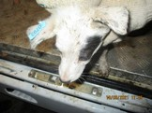 | Дата отлова, место (район, улица, дом) | Кировский район, ул. Бекетовская
 | Пол животного | Самка-793
 | Дата вакцинации | 04.10.21 г.
 | Дата кастрации/стерилизации | -
 | Дата выпуска, место (район, улица, дом) | Падёж-23.10.21 г.
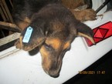 | Дата отлова, место (район, улица, дом) | Кировский район, ул. Бекетовская
 | Пол животного | Самка-794
 | Дата вакцинации | 04.10.21 г.
 | Дата кастрации/стерилизации | -
 | Дата выпуска, место (район, улица, дом) | Падёж-24.10.21 г.
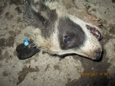 | Дата отлова, место (район, улица, дом) | Кировский район, ул. Бекетовская
 | Пол животного | Кобель-799
 | Дата вакцинации | 04.10.21 г.
 | Дата кастрации/стерилизации | -
 | Дата выпуска, место (район, улица, дом) | Падёж-31.10.21 г.
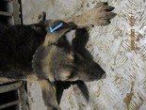 | Дата отлова, место (район, улица, дом) | Кировский район, ул. Бекетовская
 | Пол животного | Самка- 801
 | Дата вакцинации | 04.10.21 г.
 | Дата кастрации/стерилизации | -
 | Дата выпуска, место (район, улица, дом) | Падёж-30.10.21 г.
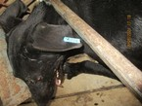 | Дата отлова, место (район, улица, дом) | Кировский район, ул. Бекетовская
 | Пол животного | Кобель-774
 | Дата вакцинации | 04.10.21 г.
 | Дата кастрации/стерилизации | 04.10.21 г.
 | Дата выпуска, место (район, улица, дом) | Среда Обитания- 08.10.21 г.
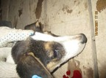 | Дата отлова, место (район, улица, дом) | Кировский район, ул. Промысловая
 | Пол животного | Кобель-782
 | Дата вакцинации | 04.10.21 г.
 | Дата кастрации/стерилизации | 04.10.21 г.
 | Дата выпуска, место (район, улица, дом) | Среда Обитания- 08.10.21 г.
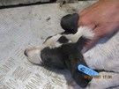 | Дата отлова, место (район, улица, дом) | Кировский район, ул. Промысловая
 | Пол животного | Самка-783
 | Дата вакцинации | 04.10.21 г.
 | Дата кастрации/стерилизации | 04.10.21 г.
 | Дата выпуска, место (район, улица, дом) | Среда Обитания- 08.10.21 г.
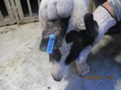 | Дата отлова, место (район, улица, дом) | Кировский район, ул. Промысловая
 | Пол животного | Самка-784
 | Дата вакцинации | 04.10.21 г.
 | Дата кастрации/стерилизации | 04.10.21 г.
 | Дата выпуска, место (район, улица, дом) | Среда обитания- 20.10.21 г.
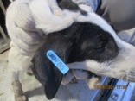 | Дата отлова, место (район, улица, дом) | Кировский район, ул. Промысловая
 | Пол животного | Кобель-785
 | Дата вакцинации | 04.10.21 г.
 | Дата кастрации/стерилизации | 04.10.21 г.
 | Дата выпуска, место (район, улица, дом) | Среда Обитания- 08.10.21 г.
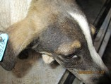 | Дата отлова, место (район, улица, дом) | Кировский район, ул. Промысловая
 | Пол животного | Кобель-786
 | Дата вакцинации | 04.10.21 г.
 | Дата кастрации/стерилизации | 04.10.21 г.
 | Дата выпуска, место (район, улица, дом) | Среда Обитания- 08.10.21 г.
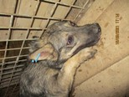 | Дата отлова, место (район, улица, дом) | Кировский район, ул. Военный городок
 | Пол животного | Кобель-773
 | Дата вакцинации | 04.10.21 г.
 | Дата кастрации/стерилизации | 04.10.21 г.
 | Дата выпуска, место (район, улица, дом) | Среда Обитания- 08.10.21 г.
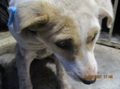 | Дата отлова, место (район, улица, дом) | Кировский район, ул. Военный городок
 | Пол животного | Самка-792
 | Дата вакцинации | 04.10.21 г.
 | Дата кастрации/стерилизации | -
 | Дата выпуска, место (район, улица, дом) | Падёж-24.10.21 г.
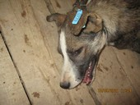 | Дата отлова, место (район, улица, дом) | Советский район, ул. Тверская
 | Пол животного | Самка-779
 | Дата вакцинации | 04.10.21 г.
 | Дата кастрации/стерилизации | 04.10.21 г.
 | Дата выпуска, место (район, улица, дом) | Среда Обитания- 08.10.21 г.
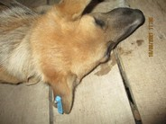 | Дата отлова, место (район, улица, дом) | Советский район, ул. Тверская
 | Пол животного | Самка-780
 | Дата вакцинации | 04.10.21 г.
 | Дата кастрации/стерилизации | 04.10.21 г.
 | Дата выпуска, место (район, улица, дом) | Среда Обитания- 08.10.21 г.
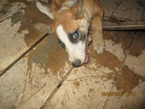 | Дата отлова, место (район, улица, дом) | Советский район, ул. Тверская
 | Пол животного | Самка-781
 | Дата вакцинации | 04.10.21 г.
 | Дата кастрации/стерилизации | 04.10.21 г.
 | Дата выпуска, место (район, улица, дом) | Среда Обитания- 08.10.21 г.

